UNIVERSIDAD EAN
FACULTAD DE ESTUDIOS EN AMBIENTES VIRTUALES
ADMINISTRACION DE EMPRESAS

GUIA DE TRABAJO N° 1

AUTOR

ARIEL ESTEBAN GARCIA IMAZ

TUTOR
HERNANDO DE JESUS VELASQUEZ MONTOYA

BOGOTA, D.C., 16 DE FEBRERO DE 2014
1. INTRODUCCIÓN. 3
2. ACTIVIDAD 1 5
2.1 CMAP 6
2.2 Tabla con planeación de Actividades. 7
2.3 Autoevaluación y Cambio foto perfil. 8
Cambio de la foto del Perfil. 9
2.4 Resumen de las principales funcionalidades del sistema Blacboard Collaborate. 10
2.5 Participación en diferentes medios de Comunicación. 11
2.5.1 Correo electrónico. 11
2.5.2 Mensajería interna. 12
2.5.3 Foro de presentación. 15
2.5.4 Creación de Grupo. 16
3. ACTIVIDAD 2 17
3.1 Qué es e-portafolio y cuál es su valor formativo? 18
3.2 Escrito sobre la autorregulación en el proceso de aprendizaje y cómo realizar procesos de autorregulación mediante el e-portafolio. 20
3.3 INSCRIPCION CARPETA FORO DE HERRAMIENTAS WEB 2.0 21
3.4 Desarrollo de Encuesta diagnóstica de escucha y plan de mejoramiento de habilidades de escucha. 22
3.5 Desarrollo de encuesta diagnóstica de lectura y plan de mejoramiento de habilidades de lectura. 24
4. ACTIVIDAD 3 27
4.1 INFORME DEL TRABAJO COLABORATIVO. 28
4.2 Identificación y descripción de la oportunidad de negocio 29
4.3 Justificación de la Matriz DOFA 29
5. BIBLIOGRAFIA 33

INTRODUCCIÓN.

Los objetivos de ésta Guía #1 son, comprender el uso y menú del aula virtual y su plataforma Balckboard Collaborate, para poder desarrollar capacidades de autorregulación en el aprendizaje.
El entendimiento de las herramientas web 2.0 y su utilización como los e-portafolios
en el desarrollo formativo de las competencias cognitivas. La interpretación y justificación de como los portafolios electrónicos contribuyen a la autorregulación del aprendizaje
La conformación de un grupo de trabajo con el objetivo de desarrollar una tarea establecida, aplicando las técnicas del trabajo colaborativo.

ACTIVIDAD 1
AULA VIRTUAL (BLACKBOARD) Y AUTORREGULACION DEL APRENDIZAJE MEDIANTE HERRAMIENTAS TECNOLOGICAS

CMAP
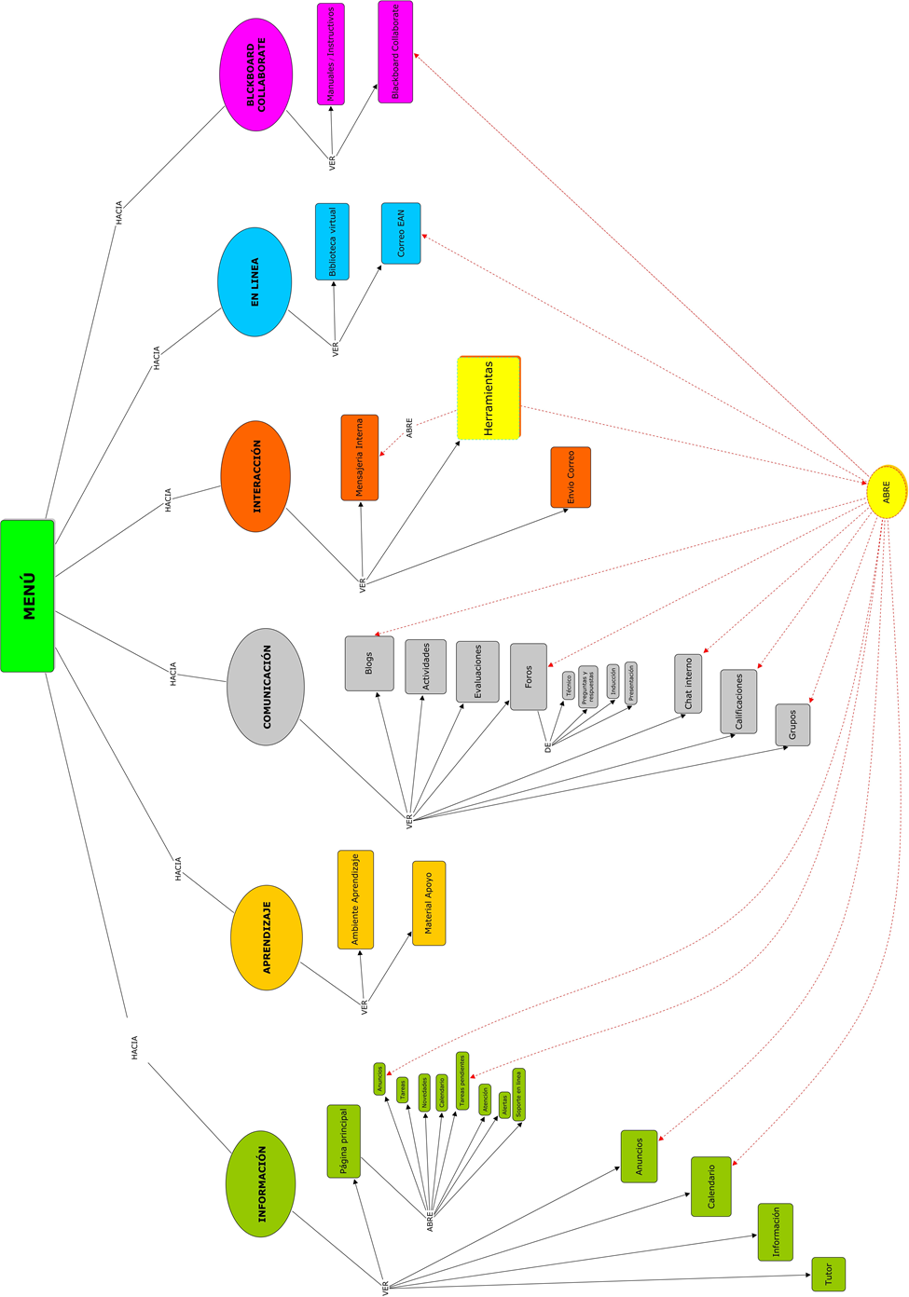

Tabla con planeación de Actividades.
HORAS UTILIZADAS
FAMILY: 171:00 hs OFICINA: 230:00 AVIANCA: 227:00 hs
EAN: 225:00 hs PERSONAL : 803:00 hs Total Horas 69 días: 1656:00 hs

Autoevaluación y Cambio foto perfil.

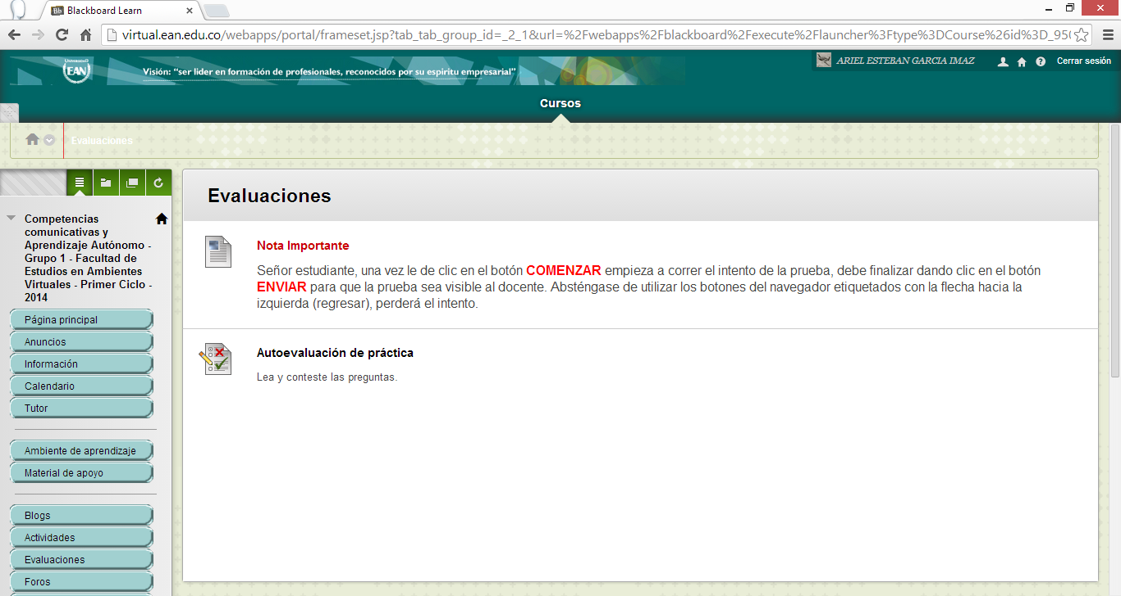
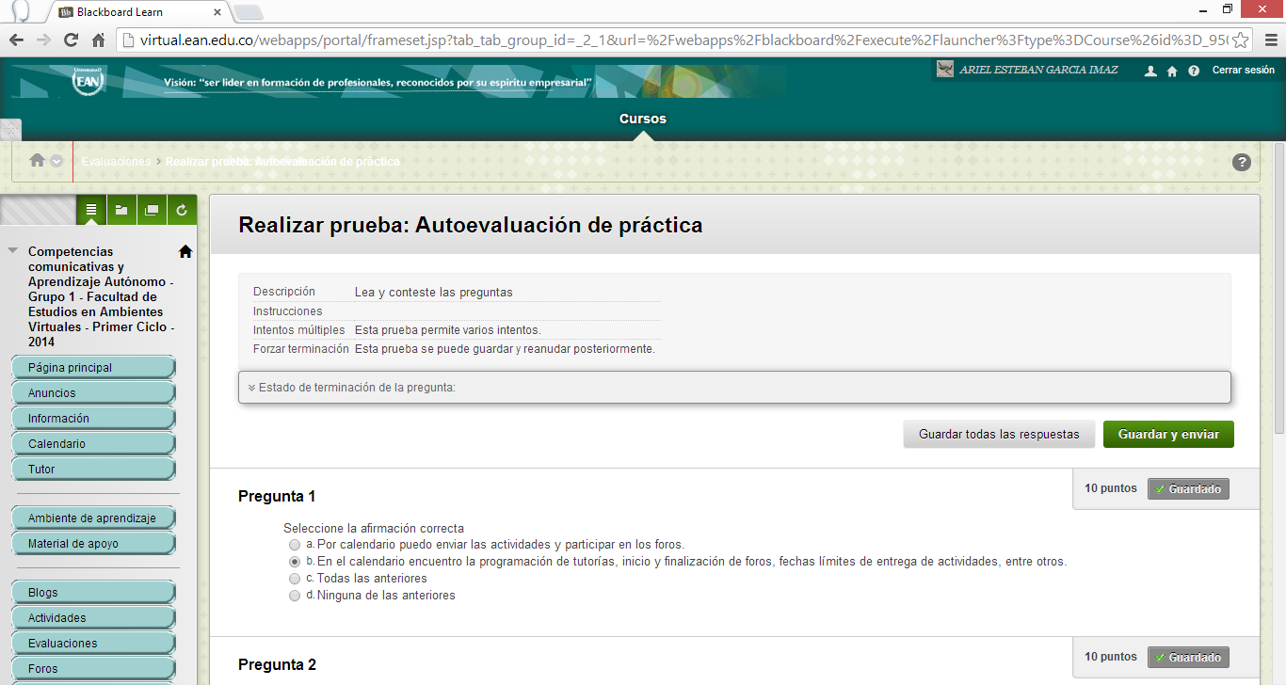

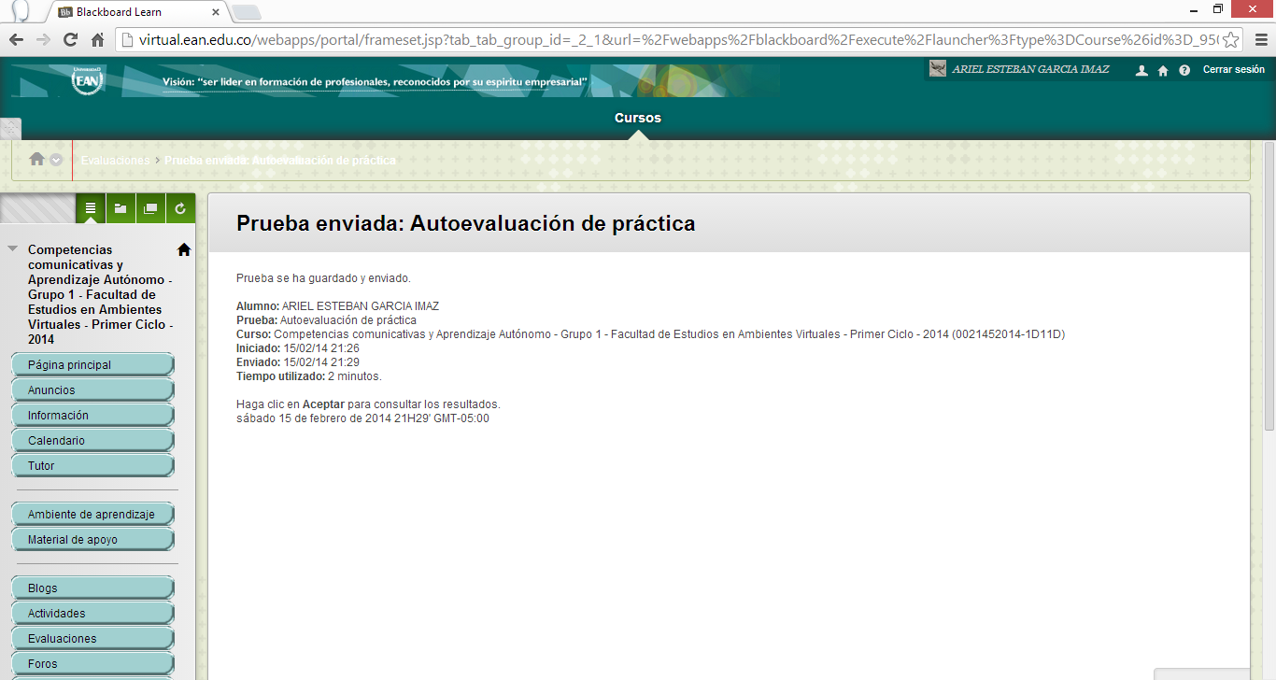

Cambio de la foto del Perfil.
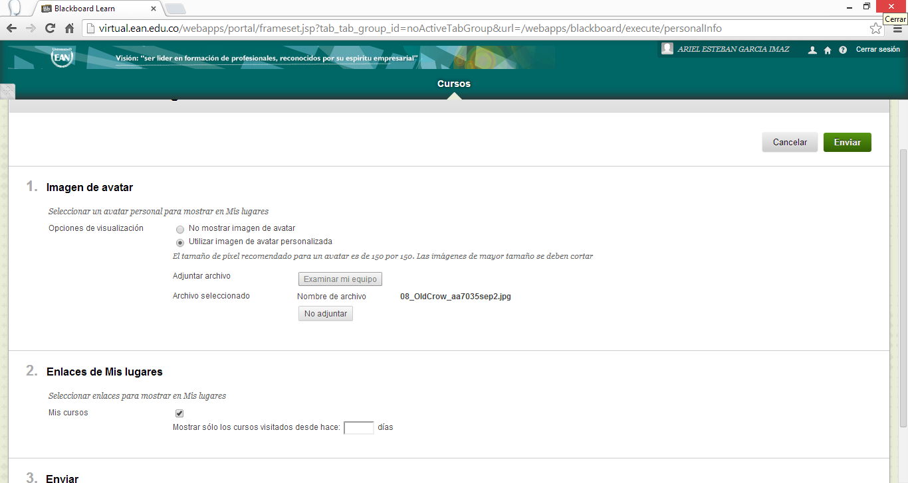

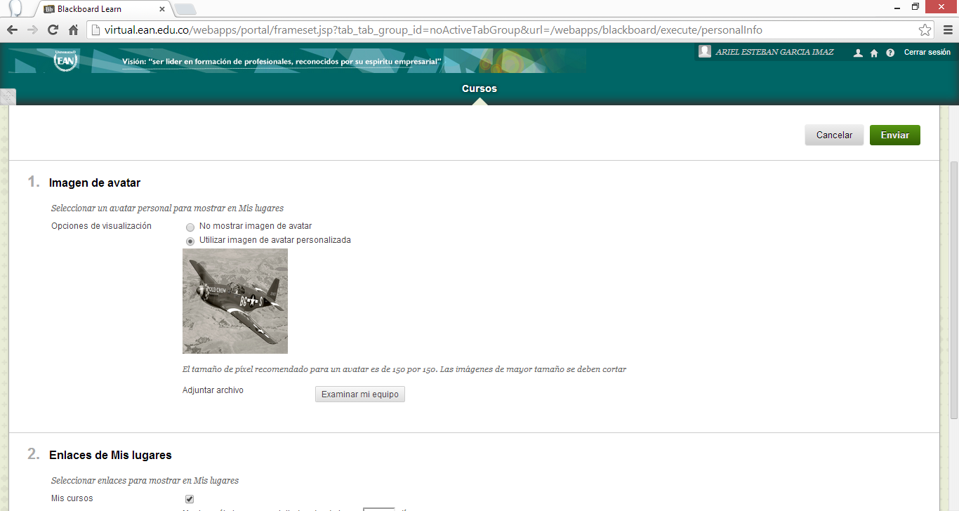

Resumen de las principales funcionalidades del sistema Blackboard Collaborate.
Blackboard Collaborate
Es una herramienta informática para comunicación y colaboración on-line que permite realizar estudios, capacitación o conferencias via web. Permite la participación e interacción con los demás participantes haciendo uso de sus herramientas multimedia.
El sistema de video conferencia permite la participación de los estudiantes y/o
participantes mediante audio, video, mensajería instantanea (chat), y pizarra interactiva.
Esta herramienta permite ver a los integrantes del grupo on-line via web e interactuar
con cada uno de ellos, ya sea de manera verbal (via audio), escritura (via chat) o por video.
Via AUDIO – VIDEO.
Cada participante cuenta con una ventana principal de AUDIO y VIDEO, por medio
de la cual oprimiendo el boton de activación de AUDIO podrá salir al aire en la sesión de video conferencia.
Es importante que el participante active (click) el audio antes de comenzar a hablar,
y al finalizar su intervención, haga click nuevamente para cortar su micrófono.
Asi también de importante es el sistema de video, que trabaja de manera similar, con
la activación del botón (click) de VIDEO y su respectiva desconección. Recordar que la capacidad máxima de cámaras y micrófonos activados para una video conferencia no debe exceder de 6.

Via mensajería instantanea (CHAT).
El sistema cuenta con una ventana a su vez de mensajería instantanea, por medio de la cual el participante mediante escritura hace sus intervenciones, preguntas o interactua con los demás miembros activos de la sesión, incluyendo su profesor o moderador.
Éste tendrá la posibilidad de interactuar con los miembros de la sesión por medio de
íconos que representan:
Emoticones – Levantando la mano – Votación

PIZARRA INTERACTIVA.
Es una ventana que cumple las funciones de tablero, con el cual los participantes pueden graficar en tiempo real, hacer sus exposiciones gráficas al igual que exponer imágenes o archivos transferidos desde sus computadores.
Blackboard Collaborate es una herramienta que refleja beneficos y ventajas como; la Influencia que un solo instructor tiene en varios estudiantes; la calidad en el aprendizaje al recibir enseñanzas de varios instructores al tiempo; la accesibilidad de poder conectarse desde cualquier lugar del mundo via internet; la utilización de la comunicación inmediata que promueve la colaboración grupal a través de encuentros virtuales, otorgando flexibilidad y comodidad a los usuarios. Y una reducción de costos que es sin lugar a duda es una principal ventaja.

Participación en diferentes medios de Comunicación.

Correo electrónico.
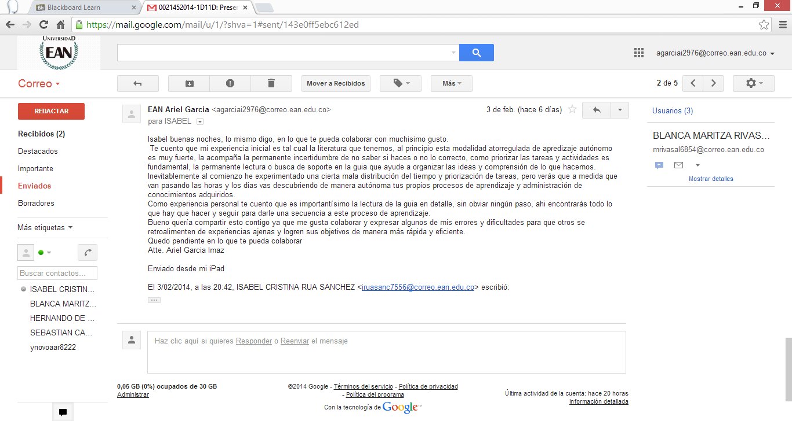

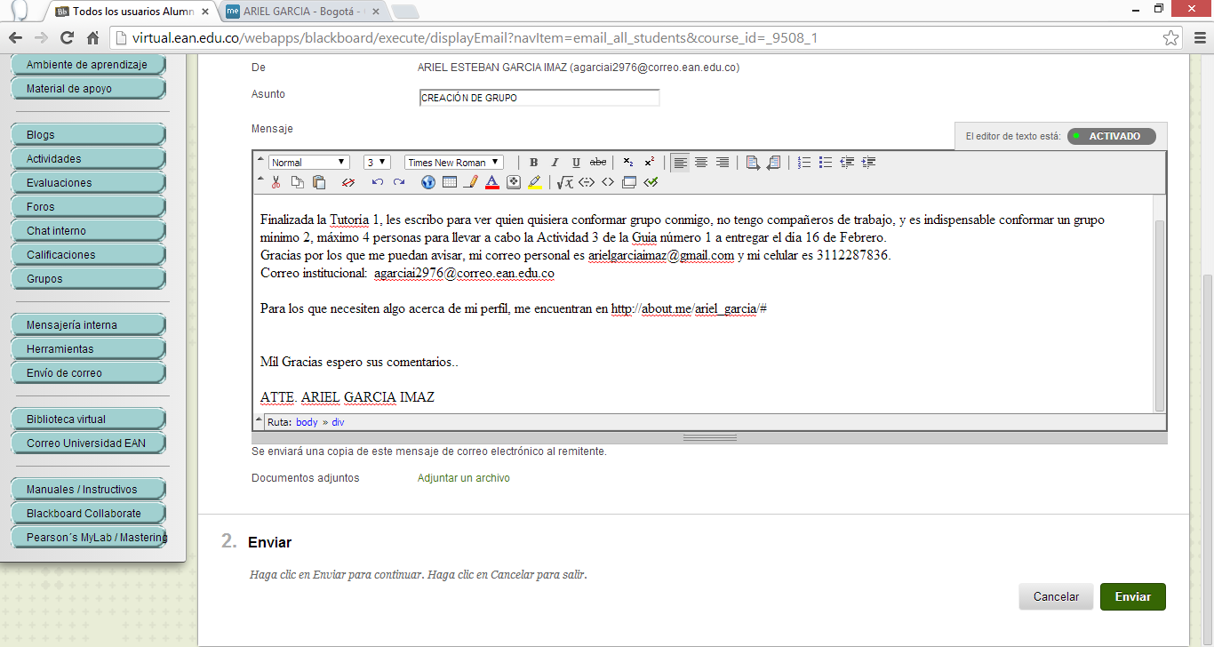

Mensajería interna.
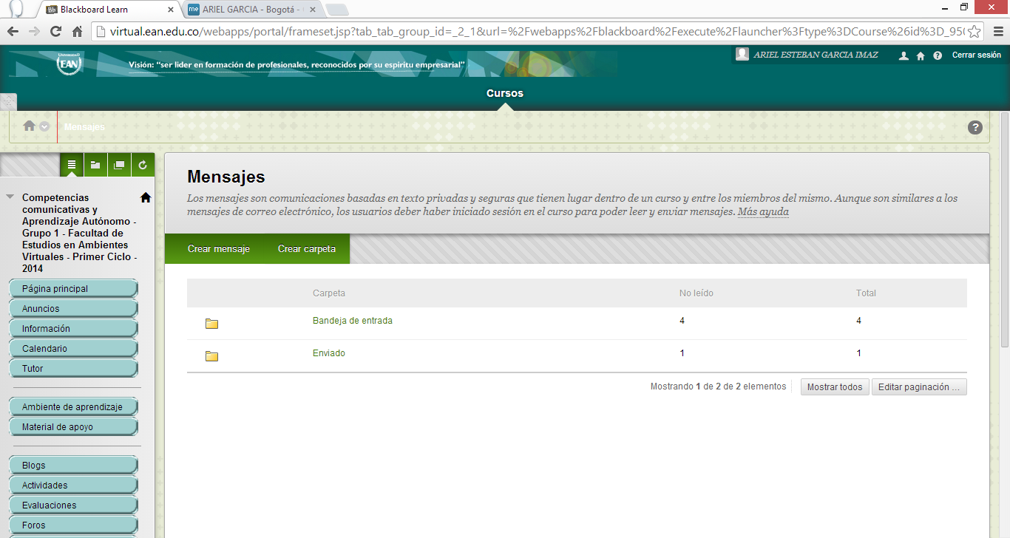

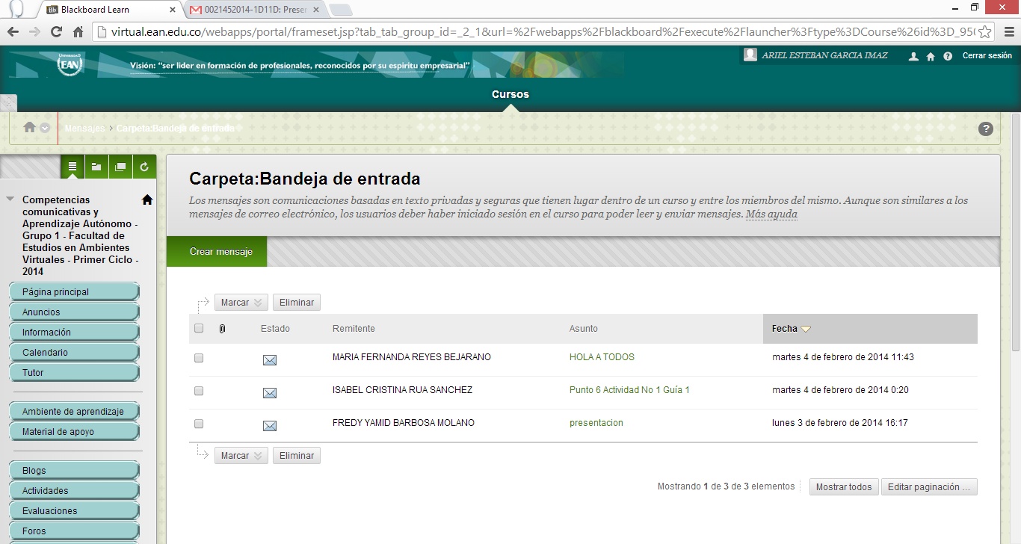

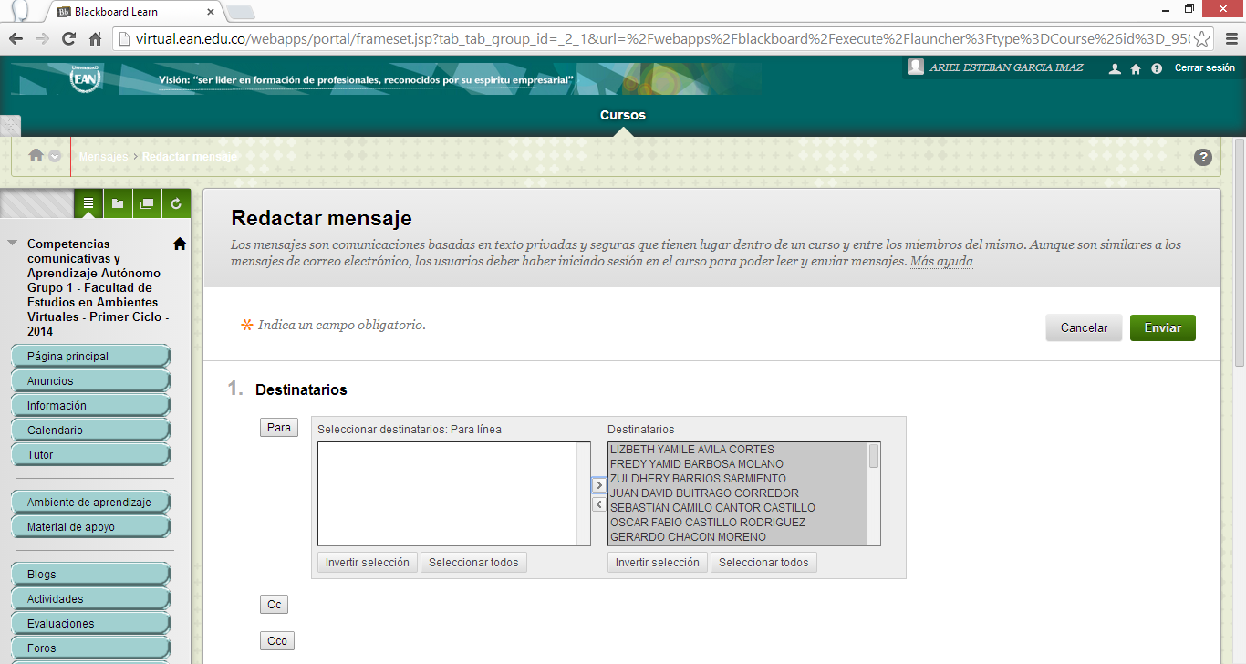
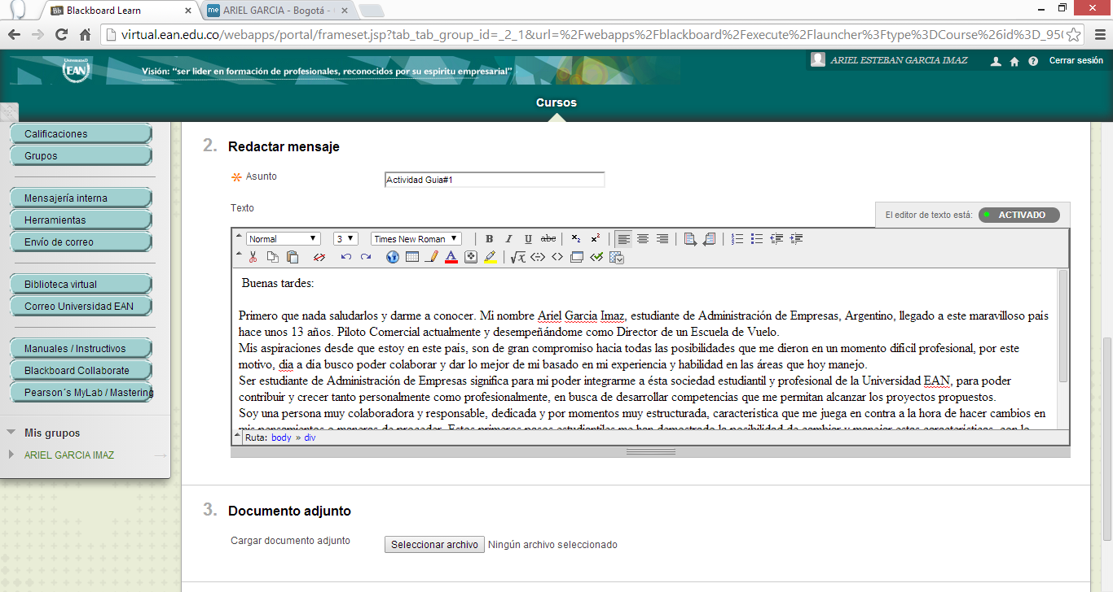

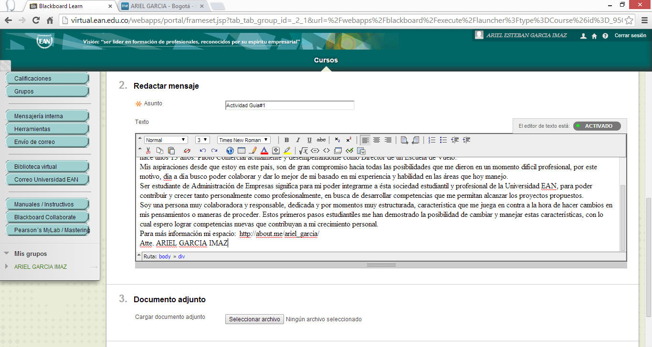

Foro de presentación.
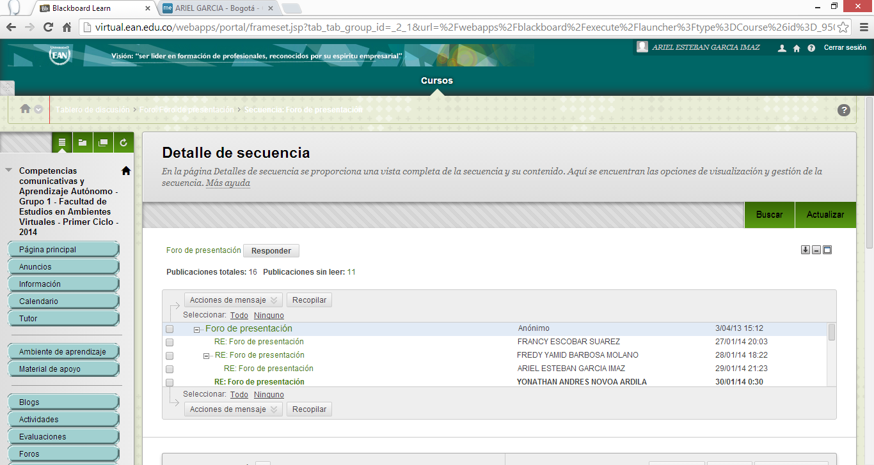
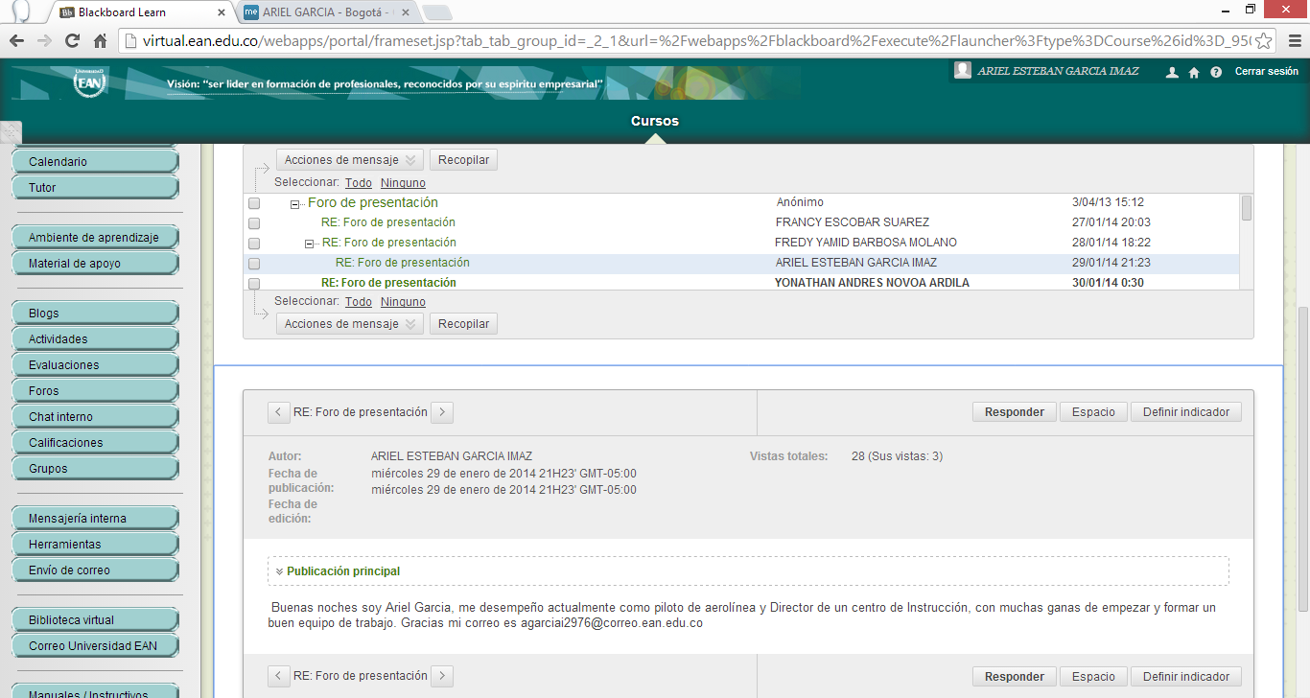

Creación de Grupo.
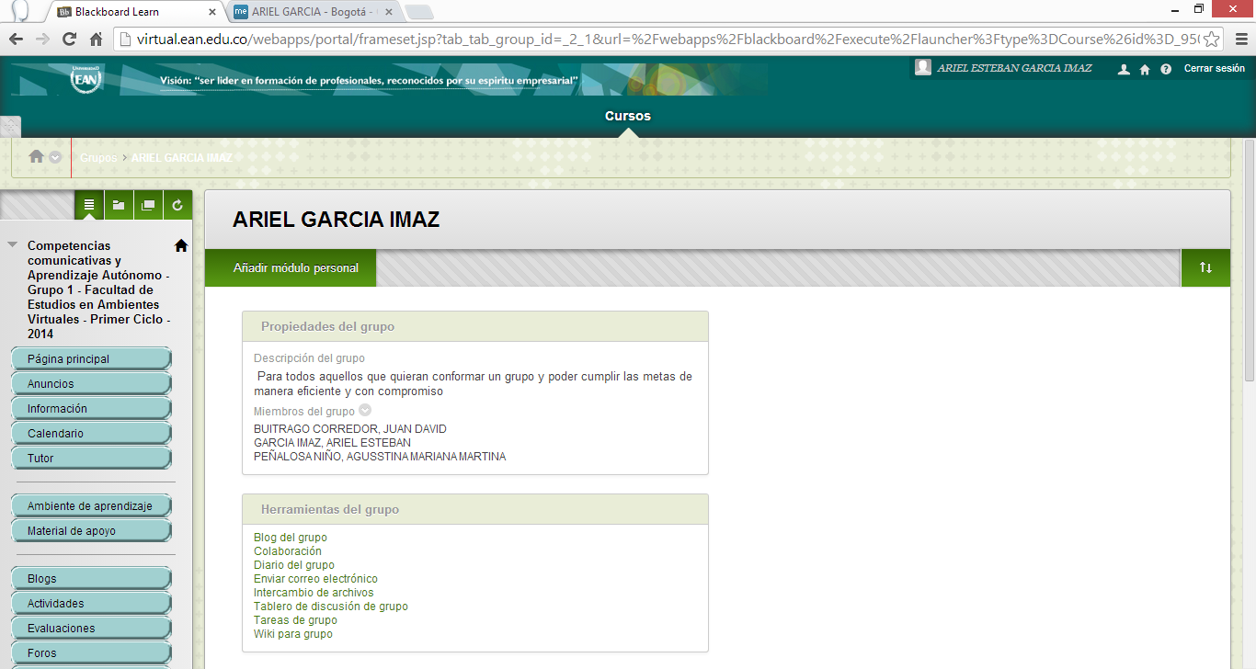

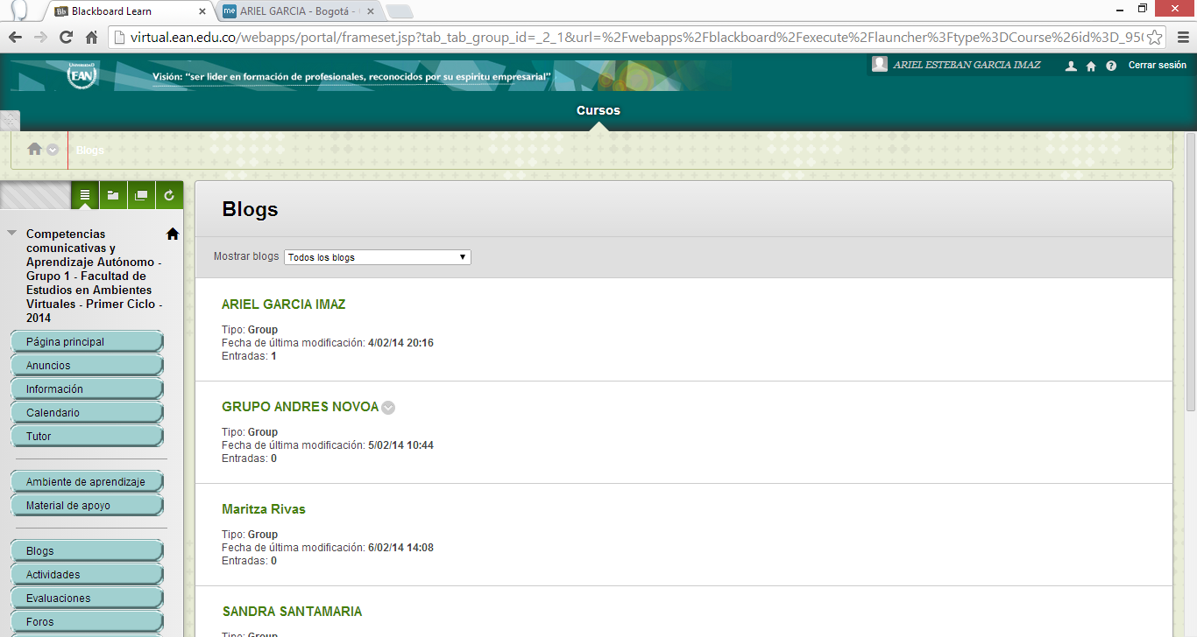

ACTIVIDAD 2

LA AUTORREGULACIÓN DEL APRENDIZAJE MEDIANTE EL E-PORTAFOLIO Y LOS PROCESOS DE COMPRENSIÓN E INTERPRETACIÓN

Qué es e-portafolio y cuál es su valor formativo?
“Es una colección de evidencias de diferentes procesos de aprendizaje, formación, experiencia laboral, vivencias e intereses personales. Los cuales desarrollan ciertas competencias en sus creadores por el hecho de haberlas vividas” (eportfolio, recuperado de http://www.e-portfolio.es/que_es.php).
Un e-portafolio es un registro, en este caso electrónico, de trabajos, información, tareas, fotos y experiencias de una persona o grupo, que por medio de herramientas tecnológicas son subidas a la web 2.0. En él se reflejan reflexiones, procesos y acciones que se han ido desarrollando a lo largo del proceso cognitivo de una persona para lograr objetivos establecidos.
Al ser una herramienta pública la persona va desarrollando ciertas competencias al recibir retroalimentación por parte de compañeros, profesores o personas que interactúan de forma permanente, éstos contribuyen a la supervisión y regulación de su aprendizaje. La planeación, supervisión, evaluación y progresión de sus acciones, logran las competencias necesarias para generar su propia autorregulación del aprendizaje.
Los e-portafolios cumplen la función de recrear en el tiempo las modificaciones en la estructura cognitiva que una persona ha implementado. Allí se pueden observar en detalle la evolución de los pasos y procesos aplicados.
Actualmente forma parte de una de las maneras de realizar una presentación personal más detallada. A pesar que las personas que trabajan en el área de recursos humanos no están muy familiarizadas con éste tipo de recursos tecnológicos, el uso de e-portafolios se está convirtiendo en una herramienta de uso masivo por aquellas personas que demuestran capacidades de adaptación a las tecnologías actuales.

Qué son Herramientas Web 2.0 y cuáles son utilizadas para desarrollar e-portafolios?
Son herramientas de la web 2.0 (web social), que nos permiten dejar de ser un receptor de información, y pasar a crear, compartir y dar opiniones acerca de temas o contenidos encontrados en la web.
Algunas de las herramientas utilizadas son: Blogger, Wordpress, Sites, Docs, Wikispaces, Webnode, Docuwiki, etc.
Dentro de las herramientas más usadas encontramos:
Blogs: páginas de estructura cronológica, donde alumnos, profesores y personas interactúan dando sus opiniones, subiendo información, tareas o investigaciones por medio de enlaces que van direccionando los temas tratados. Ej: Official Google Blog, Postsecret, one red paper clip, son algunos de los Blogs más populares.
Wikis: es una página de escritura colectiva. A través de los wikis, profesores, alumnos y usuarios pueden colaborar a la definición de conceptos, significados de palabras, o investigaciones realizadas. Luego de hacer un ordenamiento y selección de las colaboraciones recibidas, se logra un concepto o definición más completa del tema tratado. Ej: Wikipedia, WikiAnswer, TripAdvisor, entre otros.
Redes Sociales: son plataformas que tienen por objeto relacionar personas alrededor del mundo. Donde ellas a través de sus publicaciones personales (fotos, comentarios, ubicaciones) demuestran estados de ánimo, pensamientos políticos, religiosos, deportivos, laborales entre otros. Ej: Youtube, Twitter, Facebook, entre otras.

Escrito sobre la autorregulación en el proceso de aprendizaje y cómo realizar procesos de autorregulación mediante el e-portafolio.

La autorregulación: Es una de las características fundamentales en el aprendizaje autónomo, por medio de la cual las personas van construyendo de manera responsable y comprometida capacidades de elección en su proceso de aprendizaje.
La autorregulación desarrolla en las personas capacidades de evaluar, seleccionar o replantearse ciertos procesos previos, en busca de mejorar los resultados de tareas establecidas. La persona regula sus tiempos, procesos y asimilación de conceptos logrando reflexiones personales acerca de cómo alcanzar metas específicas. Capacidades personales como proteger la concentración frente a un ambiente de distracción cotidiano son algunas de las capacidades que las personas van adquiriendo a través de la autorregulación.
La formación de un juicio objetivo a la autocrítica cuando se plantean tareas en ambientes sociales, comparando, defendiendo y aceptando las opiniones de los demás, permiten adquirir competencias sobre los temas estudiados. La interpretación de estas acciones es lo que permite que la persona implemente una planeación, supervisión, evaluación y progresión para lograr de manera competente las metas establecidas.
La autorregulación se hace efectiva, cuando la persona decide tomar la iniciativa y actuar responsablemente evaluando sus capacidades cognitivas para alcanzar las metas definidas.
Un e-portafolio contribuye de manera activa en la autorregulación del proceso cognitivo de una persona, ya que permite a las personas realizar autocríticas, evaluaciones, modificaciones a través de la creación y retroalimentación que recibe de las demás personas. La interacción de sus compañeros, profesores o tutores va modificando su estructura de aprendizaje, comprometiéndolo a encontrar y/o modificar acciones para conseguir resultados competentes en un contexto global.
El poder administra e interactuar en el medio que lo rodea (público, tecnológico, aceptando o rechazando diferentes opiniones), desarrolla las competencias necesarias para la evolución cognitiva de la persona y su autorregulación. Los resultados son proporcionales a la cantidad de interacciones que estas personas tengan a través de las herramientas tecnológicas como los e-portafolios.

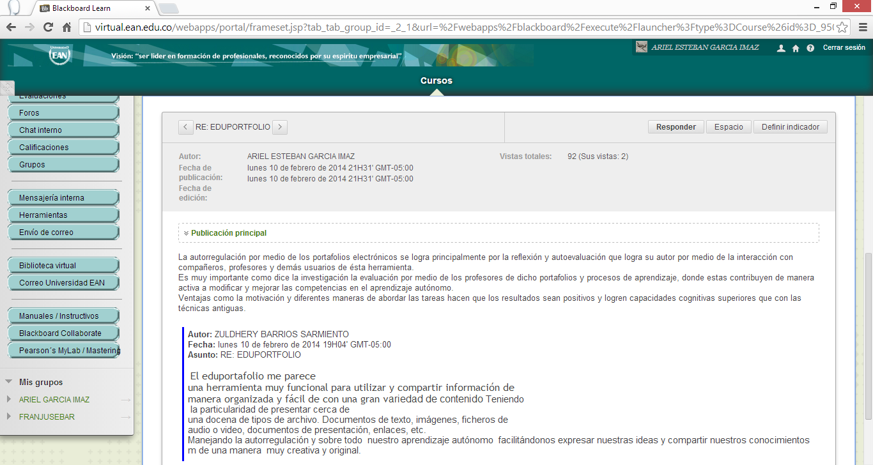
1.1 INSCRIPCION CARPETA FORO DE HERRAMIENTAS WEB 2.0
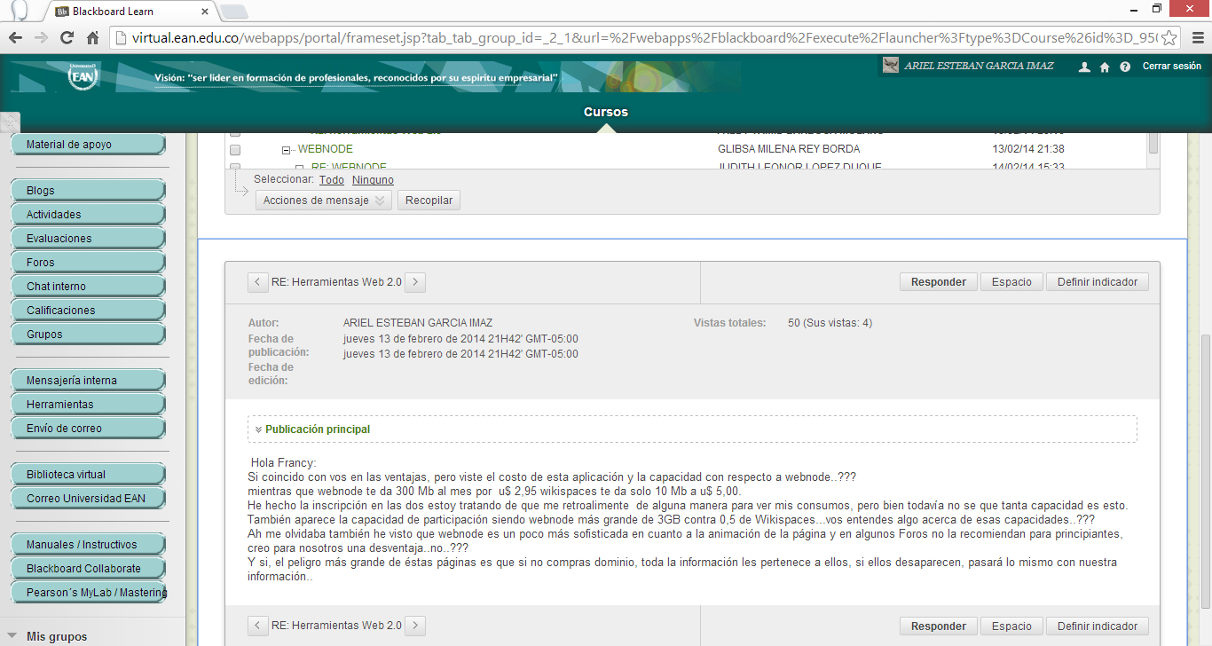

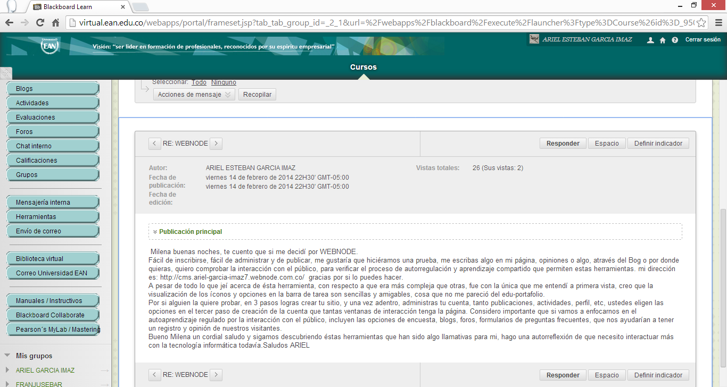

Desarrollo de Encuesta diagnóstica de escucha y plan de mejoramiento de habilidades de escucha.
Encuesta diagnóstica de escucha.
Pregunta | Siempre | A veces | Nunca
- Al escuchar, crea objetivos predeterminados?  Es decir elabora propósitos antes de escuchar. | x
- Al escuchar activa conocimientos previos relevantes?  Es decir recuerda información relacionada con lo que escuchará. | x
- Al escuchar representa imágenes en la mente?  Es decir, dibuja en la mente la película de lo que escucha. | x
- Al escuchar comprende las claves del lenguaje no verbal?  Es decir, presta atención y le da significado a gestos, movimientos corporales. |  | x
- Al escuchar interpreta pistas contextuales?  Es decir, da sentido al lenguaje utilizado, la ideología del orador. |  | x
- Al escuchar, interpreta estímulos sensoriales?  Es decir, lee, obtiene sentido de gráficas, cuadros, esquemas, etc. | x
- Al escuchar reconoce términos claves?  Es decir, identifica palabras o expresiones con significados importantes. | x
- Al escuchar busca el sentido global de la disertación?  Es decir, identifica la(s) idea (s) general (es). |  | x
- Al escuchar relaciona las partes del discurso con el todo?  Es decir, conecta significativamente las ideas secundarias con la (s) principal (es). |  | x
- Al escuchar, permite que lo afectivo interfiera?  Es decir, permite que sus preferencias, gustos, valores y creencias le determinen su forma de escuchar. |  | x
- Al escuchar, presupone principios de verdad en el orador?  Es decir, supone previamente que lo escuchado será cierto. |  | x
- Al escuchar, reconoce la tesis central de la disertación?  Es decir, identifica la idea central o principal. | x
- Al escuchar reacciona con empatía con el orador?  Es decir, escucha con agrado al orador. |  | x
- Al escuchar reacciona con empatía por el mensaje?  Es decir, escucha con agrado el mensaje. |  | x
- Al escuchar reacciona con empatía por el estilo de presentar el mensaje?  Es decir, se manifiesta con agrado frente a la forma como se da la información. |  | x
- Al escuchar, suele interrumpir para apoyar o desaprobar?  Es decir, participa aceptando o refutando lo que escucha. |  | x

Teniendo en cuenta la lectura y encuesta de habilidades de escucha deduzco que:
Soy una persona que debe mejorar la preparación afectiva a una persona que lo comunicará, ya que a veces me predispongo hacia el orador o el tema a tratar, cerrándome a ciertos pensamientos o maneras de ver y percibir el mundo. Debo dar contexto particular al tema que se aborda interpretando pistas contextuales del orador, así como su lenguaje no verbal.
El sentido global, la relación de las partes y el principio de verdad de lo escuchado constituyen factores poco percibidos por mí, disminuyendo la empatía necesaria con el orador para lograr una correcta disertación de las ideas.
Por lo tanto en mi plan de para el mejoramiento de las habilidades de escucha haría uso de las siguientes estrategias:
- Escuchar activando conocimientos previos relevantes sobre la temática.
- Interpretar pistas contextuales (ironía, estilos de lenguaje, postura ideológica del orador).
- Saber asociar las palabras claves en una red de sentidos.
- Relacionar mejor lo particular con lo global.
- Inferir información importante como datos o información no explícita.
- Mejorar la preparación afectiva ante un tema o una persona que me comunicará.

Desarrollo de encuesta diagnóstica de lectura y plan de mejoramiento de habilidades de lectura.
Encuesta diagnóstica de Lectura.

Pregunta | Siempre | A veces | Nunca
- Al leer, crea objetivos determinados?  Es decir, elabora propósitos antes de leer. | x
- Al leer activa conocimientos previos relevantes?  Es decir, recuerda información relacionada con lo que leerá. | x
- AL LEER, REPRESENTA IMÁGENES EN LA MENTE?  Es decir, representa en la mente lo que lee. | x
- AL LEER, COMPRENDE LOS PENSAMIENTOS QUE ESTÁN DETRÁS DE LO ESCRITO?  Es decir, presta atención y le da significado a las ideas que están detrás del lenguaje escrito. |  | x
- AL LEER, INTERPRESTA PISTAS CONTEXTUALES O ESTÍMULOS VISUALES?  Es decir, da sentido a los signos de puntuación, imágenes, cuadros, esquemas, palabras resaltadas, etc. | x
- AL LEER RECONOCE CLAVES?  Es decir, identifica palabras o expresiones con significados importantes. |  | x
- AL LEER, BUSCA SENTIDO GLOBAL DEL ESCRITO?  Es decir, identifica la (s) idea (s) general (es). |  | x
- AL LEER, RELACIONA LAS PARTES DEL DISCURSO CON EL TODO?  Es decir, conecta significativamente las ideas secundarias con la (s) principal (es). |  | x
- AL LEER, PERMITE QUE LO AFECTIVO INTERFIERA?  Es decir, permite que sus preferencias, gustos, valores y creencias le determinen su forma de escuchar. |  | x
- AL LEER, PRESUPONE PRINCIPIOS DE VERDAD EN EL ESCRITOR?  Es decir, supone que lo leído puede ser cierto o factible. | x
- AL LEER, RECONOCE LA TESIS CENTRAL DE LA DISERTACIÓN?  Es decir identifica la idea central de la principal. |  | x
- AL LEER, REACCIONA FRENTE AL MENSAJE?  Es decir, lee y toma una posición de cercanía o lejanía frente al texto. | x
- AL LEER, CONSTRUYE OTROS TEXTOS A PARTIR DE LO LEÍDO?  Es decir, elabora pensamientos nuevos de acuerdo a lo leído. | x
- AL LEER, CONFRONTA LO LEÍDO CON OTROS CONOCIMIENTOS?  Es decir, contrasta lo leído con otros textos, autores y/o realidades. | x

Después de haber leído con detenimiento la lectura de la página 103 a la 128 del Libro “Construcción del Discurso hacia la formación de un profesional competente en el uso del lenguaje” de Gloria Maria Sierra Villamil y Norma Sofía Vanegas Torres, reflexiono acerca de que mis capacidades de interpretación de lectura son algo básicas.
Debo mejorar las competencias interpretativas, argumentativas y propositivas para poder integrarlas a la actividad de lectura de una manera más eficiente.
El plan de estrategia para mejorar mi interpretación de lectura estará basado en lo siguiente:
Según las autoras y acorde a mi análisis, podría mejorar la eficiencia como lector aplicando estrategias para:
Comprensión de lectura:
- Trazar objetivos de lectura antes de empezar.
- Ajustar el estilo de lectura al propósito y tipo de lectura.
- Mantener la unidad de comprensión de toda la lectura.
- Construir imágenes con las palabras del texto.
Estrategias de acceso léxico:
- Deducir significados analizando sufijos y prefijos.
- Inferir significados por el contexto de la oración.
A nivel texto-lingüístico:
- Identificar palabras claves del texto.
- Conocer la función de los conectores.
De significación interpretativa:
- Evaluar el texto, autor y sus referentes críticamente.
- Identificar relaciones de causa y efecto en el texto.
Significación Argumentativa:
- Refutar inconsistencias del autor.
Desde la significación propositivas:
- Confirmar las hipótesis predictivas de la lectura.
Continuaría en cada oportunidad de lectura aplicando estos ejercicios para ir creando los hábitos y mecanismos necesarios para lograr una importante eficiencia a la hora de interactuar con textos y autores.

ACTIVIDAD 3
LAS COMPETENCIAS COMUNICATIVAS, FACTOR CLAVE DEL EMPRENDIMIENTO.

AUTORES
CANTOR CASTILLO, SEBASTIAN CAMILO
ESCOBAR SUAREZ, FRANCY
GARCIA IMAZ, ARIEL ESTEBAN
LOPEZ DUQUE, JUDITH LEONOR

TUTOR
HERNANDO DE JESUS VELASQUEZ MONTOYA

INFORME DEL TRABAJO COLABORATIVO.
Según la página de objetos de aprendizaje de univirtual (EAN), Es la organización de un equipo de trabajo en el cual se deben tener en cuenta, las capacidades y competencias individuales de cada integrante, así como la “experticia”, que permite a cada integrante compartir conocimientos y experiencias para el mejor funcionamiento del grupo. El ejercicio del trabajo colaborativo, permite a través de la asignación de roles de cada miembro, alcanzar tanto los objetivos individuales como grupales de las tareas establecidas.
La manera aplicada en nuestro grupo fue:
Inicialmente la conformación del grupo, a través de la interacción tecnológica con las herramientas proporcionadas actualmente.
En segundo lugar retroalimentación de perfiles individuales, dónde se hizo una presentación personal de cada individuo, con sus actividades y habilidades. En ese mismo encuentro se realiza una lluvia de ideas acerca de los posibles modelos de negocio, estableciendo preguntas y tareas específicas a cada integrante.
Después de cada uno haber expuesto su idea de negocio y justificarla, se realiza un consenso donde el grupo decide ir por un emprendimiento de negocio que lo llamará Transporte ejecutivo de pasajeros.
Posteriormente en este encuentro se establece un cronograma de trabajo e interacción grupal, donde habiendo establecido un modelo de la lluvia de ideas, Nancy y Judith enviarían un desarrollo en base a los documentos suministrados por la universidad. Sebastián y Ariel establecen una cita grupal para el análisis y desarrollo de la oportunidad de negocio, fusionando las ideas y conceptos individuales sustentados por la documentación del libro “Creación y consolidación de empresas” (Zuluaga Giraldo, Ramiro Antonio, 2007, pp 379-400) recuperado de http://bdonline.ean.edu.co:2055/lib/bibliotecaeansp/docDetail.action?docID=10584162&p00=dofa.
Se realiza el desarrollo de la tarea, al finalizar el encuentro se hace envío a Judith y Francy para su consentimiento y corrección o cambios.

Identificación y descripción de la oportunidad de negocio
El Objeto de dicho emprendimiento es poder cubrir una necesidad de la población en ciudades grandes, donde la problemática del transporte diario es unos de los factores contribuyentes al desequilibrio emocional y personal de cada individuo.
La falta de infraestructura vial, la gran cantidad de vehículos y un problema de movilización son los factores que conllevan a plantear ésta posibilidad de negocio, a través de un servicio rápido, organizado y eficiente, que suministre a los usuarios tranquilidad y accesibilidad para cumplir con sus labores cotidianas.

Justificación de la Matriz DOFA
Según Zuluaga Giraldo, Ramiro Antonio, (2007) La principal finalidad es elaborar una matriz estratégica que permita a la empresa formular estrategias para aprovechar las fortalezas, prevenir el efecto de las debilidades, utilizar las oportunidades y controlar las amenazas.

MATRIZ DOFA:
ORIGEN INTERNO | ORIGEN EXTERNO
DEBILIDADES  - Competencias del conductor.  - Control y supervisión técnica de  vehículos.  - Seguros.  - Financiamiento, leasing.  - Cultura organizacional.  - Contratos internos y externos.  OPORTUNIDADES  - Constante crecimiento de la  demanda en el mercado.  - Alianza estratégica para servicios  adicionales.  - Crecimiento demográfico de la  ciudad. | FORTALEZAS  - Sistema novedoso.  - Primeros en el mercado.  - Eficaz y eficiente optimización  tiempo.  - Satisfacción al cliente (confort-  seguridad).  - Vehículos 0 Km.  AMENAZAS  - Cambio en la normatividad de  transito  - Falta desarrollo vial.  - Surgimiento de competencia  - Accidentes viales.

ORIGEN INTERNO
Debilidades:
Competencias del conductor, la contratación de personal nuevo, sin el conocimiento total de la cultura organizacional y filosofía de la empresa, serían aspectos a mejorar a lo largo de las primeras fases de operación del servicio. Estas se lograrían con inversiones en capacitación y formación cultural de nuestros empleados.
Control y supervisión técnica de vehículos, debe mantenerse a lo largo de la operación, a pesar de tener vehículos nuevos, el seguimiento, control y supervisión técnica de los mismos evitarían riesgos de incidentes o accidentes, así como la degradación del servicio.
Seguros, los mismos inicialmente serían pólizas que permitieran una competencia y rentabilidad en el mercado, posteriormente debería evaluarse la posibilidad de adquirir pólizas más completas con coberturas ventajosas para nuestros clientes y el patrimonio institucional.
Financiamiento, Leasing, inicialmente se buscarían tazas ventajosas que permitieran la operación y entrada en el mercado de la compañía. Posteriormente se renegociarían las tazas o costos dependiendo la rentabilidad demostrada.
Cultura Organizacional, inexistente por ser una empresa nueva. Habría que ir trabajándola y desarrollándola.
Contratos Internos y Externos, tiempos de permanencia, funciones y tareas específicas tanto de conductores como personal de logística. Contrato de clientes, tiempos, frecuencia y costos.

Fortalezas:
Sistema novedoso, no existente con la calidad y tipos de servicios abordo.
Primeros en el Mercado, actualmente no existen empresas que manejen dicha logística.
Eficaz y Eficiente optimización del tiempo, rutas prestablecidas optimizando el traslado, garantizando servicios rápidos y seguros.
Satisfacción al cliente, servicios abordo como: red inalámbrica, monitoreo satelital, cathering abordo, revistas, periódicos, conexión TV-VIDEO-MUSICA.
Vehículos completamente nuevos y garantizados.

ORIGEN EXTERNO.
Oportunidades
Crecimiento de clientes en busca de éste tipo de servicios, clientes y población que pagarían por éste servicio puerta a puerta. Ej: Turistas, Ejecutivos, Médicos, población en general.
Alianzas estratégicas para servicios adicionales, operadores de telefonía satelital, rastreo, publicidad en medios masivos de comunicación.
Desarrollo demográfico de la ciudad, las ciudades crecen desmedidamente, sin planes óptimos de desarrollo vial, permitiendo que los ciudadanos busquen alternativas de transporte que resuelvan problemas cotidianos como distancias y opciones de desplazamiento.

AMENAZAS
Cambio en la normatividad de tránsito y transporte privado. Nuevas leyes o regulaciones que restrinjan la operación de empresas de este rubro. Imponiendo seguros, pico y placa, licencias y demás restricciones.
Falta de desarrollo vial, imposibilidad de cumplir con la optimización del tiempo debido a la falta de vías. Cantidad de vehículos versus población civil.
Surgimiento de competencia, nuevas empresas del mismo rubro ofreciendo servicios similares.
Accidentes viales, debido a la congestión del tráfico y cultura vial, las posibilidades de incidentes y accidentes serían un factor muy importante a tener en cuenta.

BIBLIOGRAFIA
Arguelles, DC. (2013). Estrategias para promover procesos de aprendizaje
autónomo.
Arguelles, DC. (2013). Guía para la presentación de trabajos científicos bajo el
estándar APA en la Universidad EAN.
Cebrián de la Serna, M. Universidad de Málaga, 2013. Recuperado de
http://vicadc.uvigo.es/opencms/export/sites/vicadc/vicadc_gl/documentos/ciclos_conferencias/Material.ePor_eRubric.pdf
Club de Ciclismo del Banco de la Republica. 2014. Tomado de
http://www.ciclobr.com/movilidad.html 14
CMAP TOOLS. Descargado de http://cmap.ihmc.us/download/
Gallego, D; Cacheiro, ML; Martín, AM; UNED; Ángel, W. UNAD, 2009. Recuperado
dehttp://edutec.rediris.es/Revelec2/revelec30/articulos_n30_pdf/Edutece30_Gallego_Cacheir_Martin_Angel.pdf
González, G. 2013. La evaluación formativa con e-portafolio y e-rúbrica.
Recuperado de http://giogon96comuni-apreautonomo.blogspot.com/p/la-autorregulacion-y-el-e-portafolio.html
Herramientas 2.0 para la empresa, Confederación de Empresarios de Andalucía,
2014. Recuperado de http://www.cea.es/Herramientas/post/Que-es-un-blog.aspx
Miblogota, 2014. Tomado de http://miblogota.com/2011/02/16/soluciones-a-
problemas-urbanos-creatividad-para-una-mejor-bogota/
Morera Cruz, L. 2014. Tomado de
http://www.gestiopolis.com/recursos/documentos/fulldocs/eco/transbog.htm
Pérez Medina, J. 2014. Tomado de
http://revistasupuestos.uniandes.edu.co/?p=4811
Sierra Villamil, GM; Vanegas Torres, NS. Universidad EAN (2013) Construcción del
Discurso: hacia la formación de un profesional competente en el uso del lenguaje.
Xarxatic, 2014. http://www.xarxatic.com/herramientas-para-crear-un-e-portfolio/
Zuluaga Giraldo, RA. 2007. “Creación y consolidación de empresas” (pp 379-400).

1 comprende aquellos sitios web que facilitan el compartir información, la interoperabilidad, el diseño centrado en el usuario y la colaboración en la World Wide Web http://es.wikipedia.org/wiki/Web_2.0 (07-02-2014)
Sierra Villamil, GM; Vanegas Torres, NS. Universidad EAN (2013) Construcción del Discurso: hacia la formación de un profesional competente en el uso del lenguaje.
Morera Cruz, L. 2014. Tomado de http://www.gestiopolis.com/recursos/documentos/fulldocs/eco/transbog.htm
Club de Ciclismo del Banco de la Republica. 2014. Tomado de http://www.ciclobr.com/movilidad.html 14
Miblogota, 2014. Tomado de http://miblogota.com/2011/02/16/soluciones-a-problemas-urbanos-creatividad-para-una-mejor-bogota/
Pérez Medina, J. 2014. Tomado de http://revistasupuestos.uniandes.edu.co/?p=4811

